EEM 312 SAYISAL ELEKTRONİK YARIYIL SONU SINAVI 03.06.2005

- Aşağıdaki soruları yanıtlayınız:

  - Kısa devre (direct path) akımlarının yol açacağı güç kaybı ile, yük sığası (C_{L}) arasında nasıl bir ilinti vardır? Bu kaybı azaltmak için C_{L}’nin büyütülmesi mi, küçültülmesi mi gerekir? Niçin?

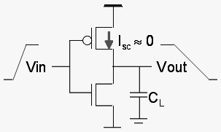
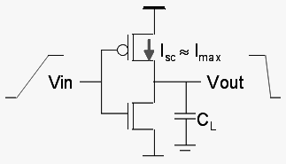

Yukarıdaki şekillerde de görüleceği gibi, V_{out} noktası, PMOS transistörün “source” terminalidir. Bu durumda büyük C_{L} değeri için (şekil-a) sığacın boşalma işlemi girdi sinyalinin yükselme süresine göre daha yavaş olacağından, girdi sinyali yükselirken, PMOS transistörün V_{GS} gerilimi de hızla düşer ve transistör “off” olur. Bu da I_{sc} akımının hemen hemen sıfır olması sonucunu doğurur. Oysa C_{L} küçükse (şekil-b), sığaç hızla boşalır ve girdi sinyalinin daha uzun süren yükseliş süresinin büyük bir kesimi boyunca yeterli V_{GS} gerilimine sahip olan PMOS transistör hep iletimde kalır ve maksimum I_{sc} akımı akar. Bu nedenle, kısa devre akımlarının yol açacağı güç kaybını azaltmak için C_{L}’nin büyük olmasında yarar vardır.

  - Bir geçitin (gate) “regenerative” özellik taşıması ne anlama gelir? Bu özelliğin olup olmadığını, VTC’ye bakarak nasıl anlayabiliriz?
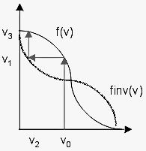
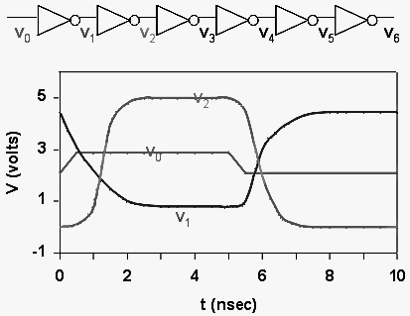
out
in

“Regenerative” özellik taşıyan bir geçitin girdi sinyali nominal değerinden düşük olsa da (geçerli “high” veya “low” bölge içinde olmak koşulu ile), çıkış sinyali nominal değere yaklaşacaktır. Böylece nominal değerden düşük olan sinyal, “regenerative” özellik taşıyan geçitlerden oluşmuş 2-3 kademeden geçtiğinde, nominal değerine ulaşmış olur. Bu oluşum yukarıda (soldaki şekil) gösterilmektedir. Bir geçitin (inverter) “regenerative” olabilmesi için, geçiş (transition) bölgesindeki kazancının 1 den büyük olması gerekir (bu bölgedeki VTC eğrisinin eğim açısının 45 dereceden büyük olması) Bu durum, yukarıda (sağdaki şekil) gösterilmektedir.
  - Bir p-n arakesitinde boşaltılış bölge yükü (depletion region charge), ileri eğilimlemede mi (forward bias), ters eğilimlemede mi (reverse bias) daha fazladır? Bu yük ne zaman sıfır olur? Açıklamanıza matematiksel dayanak gösteriniz.
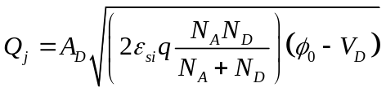
Boşaltılmış bölge yükü yanda ifade edilen biçimde hesaplanır. Burada A_{D}, kesit alanını, ε_{si}, silikon için elektriksel geçirgenliği (permittivity), N_{A} ve N_{D},

acceptor ve donor yoğunluklarını (doping density); φ₀, “built-in” potansiyeli; V_{D} ise, kesit uçları arasındaki gerilimi simgelemektedir. V_{D}, ters eğilimleme için negatif, ileri eğilimleme için pozitif değerdedir. Buna göre (φ₀ - V_{D}) terimi ters eğilimlemede daha büyük olacağından, Q_{j} de daha büyük olur. İleri eğilimleme gerilimi V_{D} = φ₀ olduğunda Q_{j} = 0 olacaktır.

  - Kritik sinyalin tanımını verdikten sonra, bu sinyalin uygulanacağı transistorün seçiminin (transistor ordering) performansı nasıl etkileyeceğini açıklayınız.
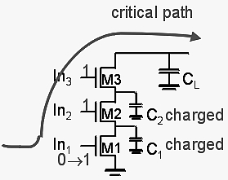
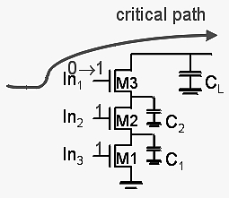

Girdi sinyalleri arasında kararlı duruma geçen sonuncu sinyal “kritik sinyal” olarak adlandırılır. Kritik sinyalin çıktı noktasına (output) en yakın transistöre giriş yapması performansı arttıracaktır. Yukarıdaki devrelerden solda bulunanda, kritik sinyal çıktı noktasına en uzak konumdaki M1 transistörüne girmektedir. Bu durumda bu sinyal 0→1 değişimini tamamlamadıkça M1 “off” durumda kalacak ve sığaçların hiçbiri boşalamayacaktır. Oysa, sağdaki devrede kritik sinyal M3 transistörüne bağlandığından, bu sinyal 0→1 değişimini henüz yapmamış olsa da, In₂ ve In₃’ün 1 olması ile C₂ ve C₁ sığaçları boşalabilecek ve çıkışın 0 olması için bir tek C_{L}’nin boşalmasını beklemek gerekecektir.

  - Bir CMOS NAND gate için t_{phl}, t_{plh} ve t_{p} eğrilerini fan-in sayısının bir işlevi olarak kabaca çiziniz (aynı eksenler üzerine) ve bu eğriler arasındaki farkın nedenlerini açıklayınız. t_{p}’nin fan-in ve fan-out ile değişimini kıyaslayınız.
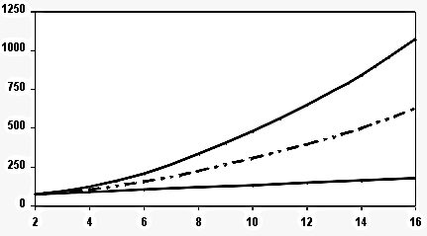
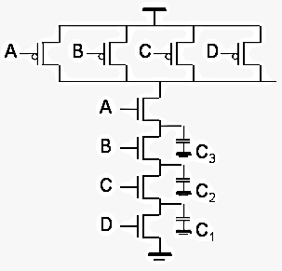
t_{pHL}
t_{pLH}
t_{p}
Fan-in
t_{p} (picosecond)

CMOS NAND yapısında, şekilde de görüleceği gibi, NMOS transistörler PDN bölümünde birbirine seri biçimde bağlanmaktadır. Bu da:
t_{pHL} = 0.69[R₁C₁+(R₁+R₂)C₂+(R₁+R₂+R₃)C₃+(R₁+R₂+R₃+R₄)C_{L}]
ifadesinden de anlaşılacağı gibi “quadratic” bir fan-in bağıntısı gösterir. Oysa t_{plH} için durum farklıdır. PUN devresinde transistörler paralel bağlandığı için, “pull-up” direnci değişmezken, sığada doğrusal bir artış olmaktadır. Bu da, t_{pLH}’da, grafikte görüldüğü gibi doğrusal bir değişime neden olmaktadır.

Fan-out’ta, her eklenecek yeni yük, C_{L}’nin 2 adet C_{g} değeri kadar artmasına yol açar. Bu da t_{p}’nin fan-out ile doğrusal bir biçimde artacağı anlamına gelir.

  - Düşük besleme gerilimi ile çalışmamızın iyi ve kötü yönlerini, kazanç (gain), enerji, gecikme ve gürültü bazlarında tartışınız.

Besleme geriliminin (V_{DD}) azaltılması enerji tüketiminin düşmesi (quadratik biçimde) ve belirli bir seviyeye kadar kazancın artması sonucunu doğurur. Ancak yaklaşık 4kT/q (~100mV) seviyelerinden itibaren, geçit karakteristiği ciddi ölçüde bozulur ve kazanç 1 seviyelerine düşer. Öte yandan, V_{DD}’nin azaltılması performans üzerinde olumsuz etki yaratır. Bu olumsuz etki özellikle düşük V_{DD} değerlerinde çok ciddi ölçekte iken, V_{DD}>>V_{T}+V_{DSAT}/2 seviyelerinde yok olur. V_{DD}’nin azaltılması, iç gürültünün de ölçeklendirilmesi ve azalması sonucunu doğurur (örneğin crosstalk). Ancak dış gürültü ölçeklendirilmediği için, geçit dış gürültülere karşı çok daha duyarlı hale gelir. Ayrıca geçitin DC karakteristiği de geçit parametrelerindeki (örneğin V_{T}) değişimlere karşı daha fazla duyarlı olacaktır.

- a) Aşağıda şekil (a) da gösterilen devreyi, çıkış ucundaki (Z) “pull-up” ve “pull down” akımları, PMOS/NMOS oranı 2:1 olan bir “unit inverter” ile aynı olacak biçimde ölçeklendiriniz.

M1 = 2; M2 = M3 = 4; M4 = M5 = M6 = 2

b) Aynı ölçeklendirme işlemini, bu kez de A, B, ve C giriş uclarının sığaları aynı olacak biçimde yineleyiniz (Yol gösterme: “sizing” ile sığalar arasındaki bağıntıyı göz önünde bulundurunuz ve PDN ölçeklendirmesini yeniden yapınız)

Pull-up (a) bölümünde olduğu gibi: M1 = 2, M2 = M3 = 4 ölçeklemesi, bir “unit inverter” ile aynı “pull-up” akımını verecektir. M4=x, M5=M6=y olsun. “pull-down” kesiminde de aynı şeyin gerçekleşmesi için:
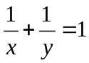 olmalıdır (büyüklük direnç ile ters orantılı)
giriş sığalarının aynı olması için de:
4+y=2+x olmalıdır (büyüklük sığa ile düz orantılı)
yukarıdaki 2 denklemin ortak çözümü: 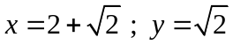 bulunur. Buna gore:
M1 = 2; M2 = M3 = 4; M4= 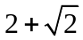; M5 = M6 =  olmalıdır.

c) Ölçeklendirilmiş geçitin (b’de istenen biçimde) mantıksal eforunu (logical effort) bulunuz.
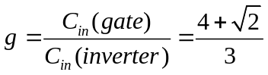

d) Geçitin doğruluk çizelgesini çiziniz ve girdi olasılıklarının p(A=0)=0.2, p(B=0)=0.5, p(C=0)=0.4 olduğunu göz önünde bulundurarak, çıkıştaki enerji tüketici değişim olasılığını bulunuz.

p(A=1) = 1-p(A=0) = 1- 0.2 = 0.8
p(B=1) = 1-p(B=0) = 1- 0.5 = 0.5
p(C=1) = 1-p)C=0) = 1- 0.4 = 0.6
P(Z=0) = p(A=1) p(B=0) p(C=1) + p(A=1) p(B=1) + p(C=0) + p(A=1) p(B=1) p(C=1)
= 0.8×0.5×0.6 + 0.8×0.5×0.4 + 0.8×0.5×0.6 = 0.64

çıkıştaki enerji tüketici değişim olasılığı:
p(Z = 0→1) = p(Z=0) × [1- p(Z=0)] = 0.64 × (1-0.64)
p(Z = 0→1) = 0.2304
A | B | C | Z
0 | 0 | 0 | 1
0 | 0 | 1 | 1
0 | 1 | 0 | 1
0 | 1 | 1 | 1
1 | 0 | 0 | 1
1 | 0 | 1 | 0
1 | 1 | 0 | 0
1 | 1 | 1 | 0

e) Şekil (b) de bir geçitin “gecikme – fan out” modeli gösterilmektedir. Bu geçit için mantıksal efor (logical effort), yüksüz gecikme (intrinsic delay) ve fan-out (effective) f = 3 için “gate effort” (effort delay) değerlerini bulunuz.

Gate delay: d = h + p olarak ifade edilir. Burada, h = “gate effort” (effort delay), p ise “intrinsic delay” olmaktadır. Ayrıca h = gf olarak ifade edilir. Burada da g ile “logical effort”, f ile de “effective fan-out” simgelenmektedir. Söz konusu kavramlar Şekil (b) üzerinde gösterilmiştir. f=3 için, “gate effort” h=4, “intrinsic delay” p=2 ve çizginin eğimi (g = h/f = 4/3) “logical effort” olarak bulunur.

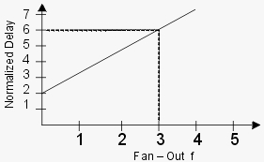
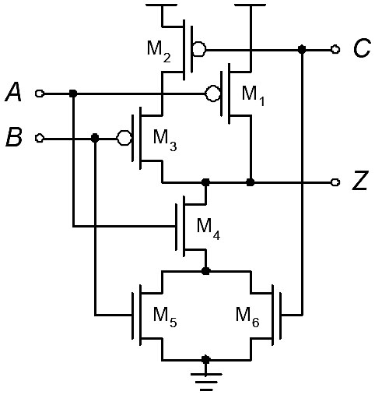
(b)
V_{DD}
(a)

Effort delay

intrinsic delay

3. F = A XOR B işlevi, aşağıdaki yapıda gerçekleştirilecektir.
- NMOS transistörlerden oluşan Pass Transistör bölümünü çiziniz. Girdilerin değillenmiş biçimleri de verilmektedir.

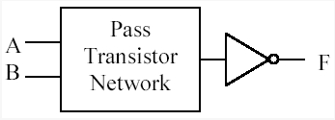

- Bu devrenin doğru bir biçimde çalışabilmesi için minimum V_{DD} ne olmalıdır? Gerekçenizi açıklayınız. (çözümü formülleştirmeniz yeter)
V_{T0} = 0.5V, γ = 0.4V, ⏐-2φ_{F}⏐= 0.6V
V_{M} = V_{DD}/2 (inverter için) verilmektedir.

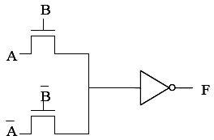
Bu devrede, A = 1 olduğunda, V_{GS}≤V_{T} olacağından, inverter girişi en çok V_{DD} – V_{T} gerilimine kadar yükselecektir. Bu gerilim aynı zamanda transistorün (yukarıdaki) V_{S} gerilimini oluşturacağından “body effect” söz konusu olacaktır. Öte yandan, çıkıştaki inverterin sinyali değilleyebilmesi için bu noktadaki sinyalin V_{DD}/2 değerine ulaşabilmesi gerekir. Başka bir deyişle: V_{DD} – V_{T =} V_{DD}/2 veya V_{DD} = 2 V_{T} olmalıdır. 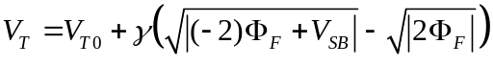 olarak bulunacağına ve V_{SB}=V_{DD}/2 olduğuna göre:
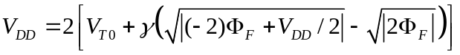 yazabiliriz. Bu ifade iterasyon yöntemi ile çözülebilir ve V_{DD} ≈ 1.27V bulunur.

c) Aynı bölümü DCVSL ve Transmission Gate yapılarında çiziniz (ayrı ayrı).
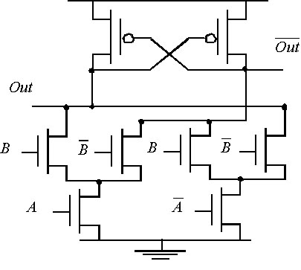
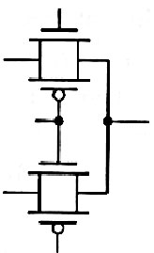
XNOR
XOR
V_{DD}
(a)
B
A
B
A
B
(b)

- a) Minimum büyüklükteki bir inverter için giriş sığası (C_{g}) C_{unit}, eşdeğer direnç R_{unit} (hem NMOS hem de PMOS için geçerli), intrinsic (self loading) sığa da C_{unit} olmaktadır. Söz konusu inverter, kendisinden f misli büyük bir başka inverteri sürdüğünde ne kadar gecikme olur? (hesap yapılmayacak, bu parametreler cinsinden formül yazılacaktır). f→0 için bulacağınız limit değerin t_{p0} (intrinsic delay) olacağını gösteriniz.

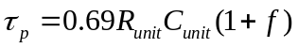
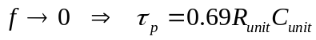

b) Girişte birbirini izleyen (L→H), (H→L) değişimi olması halinde güç kaynağından (V_{DD}) tüketilecek enerji ifadesini yazınız.

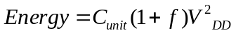

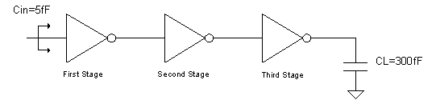
c) Girişte bulunan minimum büyüklükte bir inverter’den, çıkışta yer alan C_{L} = 60 C_{unit} büyüklüğünde bir yük sığasını sürebilmek için (giriş sığası C_{in} = C_{unit}), aşağıda gösterilen yapıda bir “buffering” yapılması kararlaştırılmıştır.

Minimum gecikme için devrenin “effective fan-out” değerinin ne olması gerektiğini ve buna bağlı ölçekleme değerlerini (ikinci ve üçüncü inverter için) bulunuz. Söz konusu minimum gecikme ne kadardır (t_{p0}’a oranla)?

“Overall effective fan-out” ve “effective fan-out” değerleri:
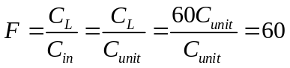 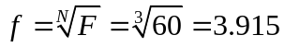 olarak bulunur.
İkinci inverter için f, üçüncü inverter için ise f ² ölçekleme değerleri kullanılacaktır.
Buna göre minimize edilmiş gecikme:
bulunur. (γ=C_{int}/C_{g}=C_{unit}/C_{unit} = 1)

d) Girişte sinyalin düşük seviyeden yüksek seviyeye çıkma olasılığı, P₀→₁ = 0.5 olduğuna göre, yukarıdaki devre için “energy-delay product” ne olur?

Devrenin üzerinde enerji tüketilecek toplam sığası 2C_{unit}(1+f+f ² )+C_{L} olur. Enerji ifadesini buna göre yazar ve yukarıdaki değerleri yerlerine koyarsak:
E = C V²_{DD} P₀→₁ = [2C_{unit}(1+f+f ² )+C_{L}] V²_{DD} P₀→₁
= [2C_{unit}(20.24)+60C_{unit}]V²_{DD}×0.5 = 50.24C_{unit}×V²_{DD}
EDP = E × t_{p} = E × 14.74t_{p0} = 740.53 C_{unit}×V²_{DD}×t_{p0} buluruz.

PUANLAR:
Soru 1: Her şık 5p Toplam 30p
Soru 2: a) 3p b) 7p c) 4p d) 7p e) 4p Toplam 25p
Soru 3: a) 5p b) 7p c) 8p Toplam 20p
Soru 4: a) 5p b) 5p c) 8p d) 7p Toplam 25p
SINAV SÜRESİ: 120 dakika

